**选择题**

* D测试中用于模拟被子模块调用的程序叫做？

A.主程序/B.子程序/C.驱动器/D.程序桩

* **A**测试系统在资源耗尽时的表现？

A.压力测试/B.强度测试/C.容量测试/D.性能测试

* B软件缺陷的可能原因有①需求说明不确定…②设计多变…③程序员水平参差不齐…④程序员责任心不足…，主要原因是？

A.①②③/B.①②/C.①②④/D.①③④

* D哪个可以作为软件测试完成的标志？

A.执行了特定的测试用例/B.错误曲线降低到一定水平/C.发现了程序中的错误/D.按照测试计划书上的时间进行了测试

* A哪项不属于兼容性测试的内容？

A.软件在特定客户端上能正常运行/B.软件能使用不同版本的数据库/C.软件能在不同版本的J2EE服务器上运行/D.

**填空题**

* 对C++中表达式a&&b||c进行条件组合覆盖需要多少5个测试用例。
* （C++中 与 比 或 优先级高）
* A b c
* 0 / 0
* 0 / 1
* 1 0 0
* 1 0 1
* 1 1 /
* 测试用例的三要素。 输入、期望输出、执行条件

代码审查的步骤。1**.计划**2.**概述**3.**准备**4.**审查会议**5.**审查报告**6.**返工**7.**跟进**

* 四种波及效应。需求、设计、代码、测试用例
* 一款游戏，没有在市面上各种pc机测试运行，这是没有进行什么测试。
* 兼容性测试
* (6n+1)的边界值分析，1≤x≤10的边界值取值应为什么。（个人理解为测试用例是什么）
* 0 1 2 5 9 10 11
* Myers的软件测试的目的。
* 尽可能多的发现软件错误
* 给定程序，写出变量x的du路径和dc路径；du路径和dc路径的区别。
* // 区别：dc路径是中间不存在定义节点的路径
* 给了一个PowerPoint软件的界面图，考因子数，水平数，以及选择哪个正交表。

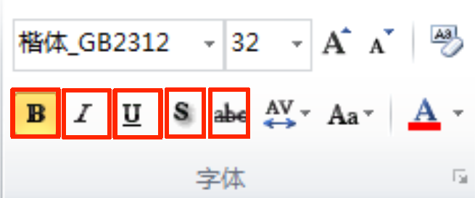（类似这样的图，参考课件）

5因子2水平

**简答题（一道题4分，题量太大，分值低，需注意时间，后面设计题的分值比较高）**

* 自动化测试和手工测试的特点、优缺点、适用范围（准备问老师）
* ？？？自己总结，PPT上有少量内容，出现在静态白盒前面、单元测试最后：

手工测试相对于人工测试，效率低、成本高、精度低。

但手工测试可发现某些机器发现不了的错误、如功能需求、设计一致性、

是否有功能遗漏等。不但能检测出错误，还能尝试确定错误位置。节约计算机资源，及早发现缺陷。

* 自动化测试适用于独立性较强的单元测试，和需要大量用例测试的情况。案例分析，应聘者甲取应聘测试岗位，甲的说法：

1. 通过测试，保证软件没有错误；
2. 公平对待所有程序员，不因为某个程序员编写的程序错误较多而对他的程序重点审查，以免影响团队关系；
3. 找出软件中的所有错误。

他的说法是否符合软件测试原理。

不符合。

1、测试不可能发现所有错误

2、缺陷有集群性，应重点审查，对事不对人。

3、并非所有的软件缺陷都需要被修复（争议）

* 列举各种控制流覆盖方法，说明各自优缺点
* 语句：最弱的覆盖，且存在不可达代码、很多路径测不到。优点：用例少
* 判定：无视了内部条件 优点 包含语句覆盖并避免了语句覆盖的问题
* 条件：不要求覆盖判定结果的不同逻辑值，因此可能比语句覆盖要弱 优点： 对条件进行了测试
* 条件判定：对判定和条件的优化，考虑条件的同时考虑了判定。
* 条件组合：覆盖能力较强，但用例较多，而且仍然会有遗漏路径。
* 路径覆盖：相对彻底的测试，但路径分支非常多，存在不可达路径而且没有测试分支中的条件
* 设计f(x) = cos(x)的测试用例，考察蜕变测试。
* 根据cos(x)的性质 设计取如下x值以及已知这些的预期输出
* 0 15 30 45 60 75 90 105 120 135 150 165 180 特殊值
* 90 + 30 180+ 30 360 + 30 -360+30 周期性
* -30 偶函数
* 任意两个值如 46 与47
* 91 与92区域内单调性 （无预期结果，对比结果即可）（无标准答案，体现cos(x)性质即可）
* 根据因果图画决策表。

因果图为课件中例题的图：

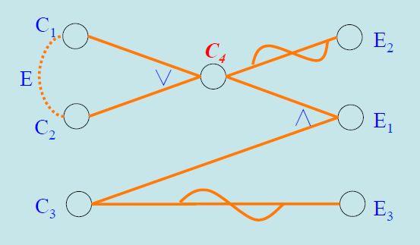

**设计题**

* 给定程序代码，设计语句覆盖、条件覆盖、判定条件覆盖、路径覆盖的测试用例
* 给定程序代码，绘制程序流图，计算复杂度，得出基本路径
* 考察等价类划分

题目：十六进制，要求：以0x或0X开头，取值范围在-7f～7f之间。划分等价类，设计测试用例。

* 找出变量的定义和使用节点，找出du路径。（题目为实验做过的原题，du路径要写出约简前和约简后的）

题目：



变量*eptr和eptr的定义和使用节点；eptr的du路径